ХМЕЛЬНИЦЬКИЙ НАЦІОНАЛЬНИЙ УНІВЕРСИТЕТ

Факультет програмування та комп’ютерних

і телекомунікаційних систем

Кафедра інженерії програмного забезпечення

**Лабораторна робота № 2**

з дисципліни «WEB-програмування»

на тему:

**«**Розширення функціональності HTML-сторінки**»**

**Виконав:**

студент 3 курсу, групи ІПЗ-17-1, __________________ Д.С. Григорчук

(підпис) (Ініціали, прізвище)

**Перевірив:** ___________________ О.М. Яшина

(підпис) (Ініціали, прізвище)

Хмельницький – 2020 р.

**Мета:** навчитися створювати посилання на різні типи документів, використовуючи різні типи URL, та додавати до HTML-сторінок графічні елементи, таблиці та форми.

**Завдання 1.** Використовуючи результати лабораторної роботи №1 доповнити резюме студента наступним чином:

− після назви документа перед розділом «Персональні дані» розмістити власну фотографію невеликого розміру;

− доповнити розділ з контактною інформацією гіперпосиланнями на сторінки в соціальних мережах. При цьому гіперпосиланням на кожну соціальну мережу має бути іконка цієї мережі;

− після переліку соціальних мереж розмістити форму зворотного зв’язку, що містить поля «Ім’я», «Електронна пошта», «Телефон» як input з відповідними типами та «Текст повідомлення» як textarea.

**Завдання 2.** Створити окрему HTML-сторінку, розмістити на ній таблицю зі структурою відповідно варіанту з додатку А, заповнивши її довільними даними. Заштриховані комірки вважати заголовками.

**Завдання 3.** На сторінці резюме після основного змісту розмістити гіперпосилання на сторінку, створену у завданні 1 з текстом «Я вмію створювати таблиці», відділивши його від основного тексту горизонтальною лінією.

**Код головної сторінки:**

<!DOCTYPE HTML>

<html>

<head>

<title>Резюме</title>

<meta http-equiv="content-type" content="text/HTML; charset=u">

</head>

<body>

<h1 align="center">Резюме</h1>

<img src="D:/planet.jpg" alt="IMAGE">

<u1 align="left">

<h3>Григорчук Данило Сергійович</h3>

<h3>Моб.тел.: 0976387865</h3>

<h3>Ел. пошта: mr.lonelyw1zard@gmail.com</h3>

</u1>

<h3><b>Особиста інформація:</b></h3>

<u1 align="left">

<ol>Країна: Україна</ol>

<ol>Місце проживання: м. Хмельницький</ol>

<ol>Дата народження: 14.01.2000 (20 років)</ol>

<ol>Стать: Чоловіча</ol>

<ol><a href="https://msn.khnu.km.ua/"><img src="D:/hnu.jpg" width="100" height="100" alt="ХНУ"></a></ol>

<form>

<p><b>Ім'я:</b></p>

<p><input type="text"></p>

<p><b>Ел.пошта:</b></p>

<p><input type="text"></p>

<p><b>Телефон:</b></p>

<p><input type="text"></p>

<p><textarea type = "text"></textarea></p>

<p><input type="submit"></p>

</form>

</u1>

<h3>Освіта:</h3>

<u1 align="left">

<ol>1. Хмельницький Національний Університет</ol>

<ol>2. СЗОШ №6</ol>

</u1>

<h3>Знання мов:</h3>

<u1 align="left">

<li>Українська</li>

<li>Російська</li>

<li>Англійська</li>

<li>Німецька</li>

</u1>

<h3>Навички:</h3>

<u1 align="left">

<ul>Впевнений користувач ПК</ul>

</u1>

<h3>Впевнений користувач наступних програм:</h3>

<u1 align="left">

<li>Visual Studio</li>

<li>Adobe After Effects</li>

<li>Fl Studio</li>

<li>Movavi</li>

<li>Microsoft Word</li>

<li>Microsoft Excel</li>

</u1>

<hr>

<p><a href="Lab2.html">Я вмію створювати таблиці</a></p>

</body>

</html>

**Код другої сторінки:**

<!DOCTYPE html>

<html>

<head>

<meta charset="utf-8">

<title>Таблиця</title>

</head>

<body>

<table border = "2" width = "100%">

<tr>

<th>Комірка 1</th>

<th>Комірка 2</th>

<th>Комірка 3</th>

</tr>

<tr>

<td rowspan = "2" colspan = "2">Текст 1</td>

<td>Текст 2</td>

</tr>

<tr>

<td>Текст 3</td>

</tr>

</table>

</body>

</html>

**Результат:**

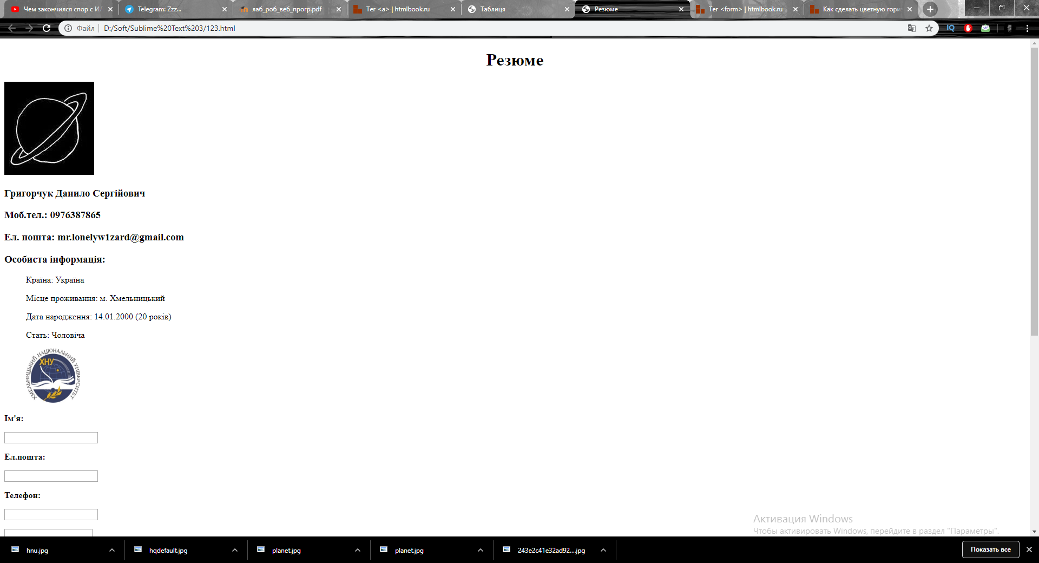

Рисунок 1 – Головна сторінка

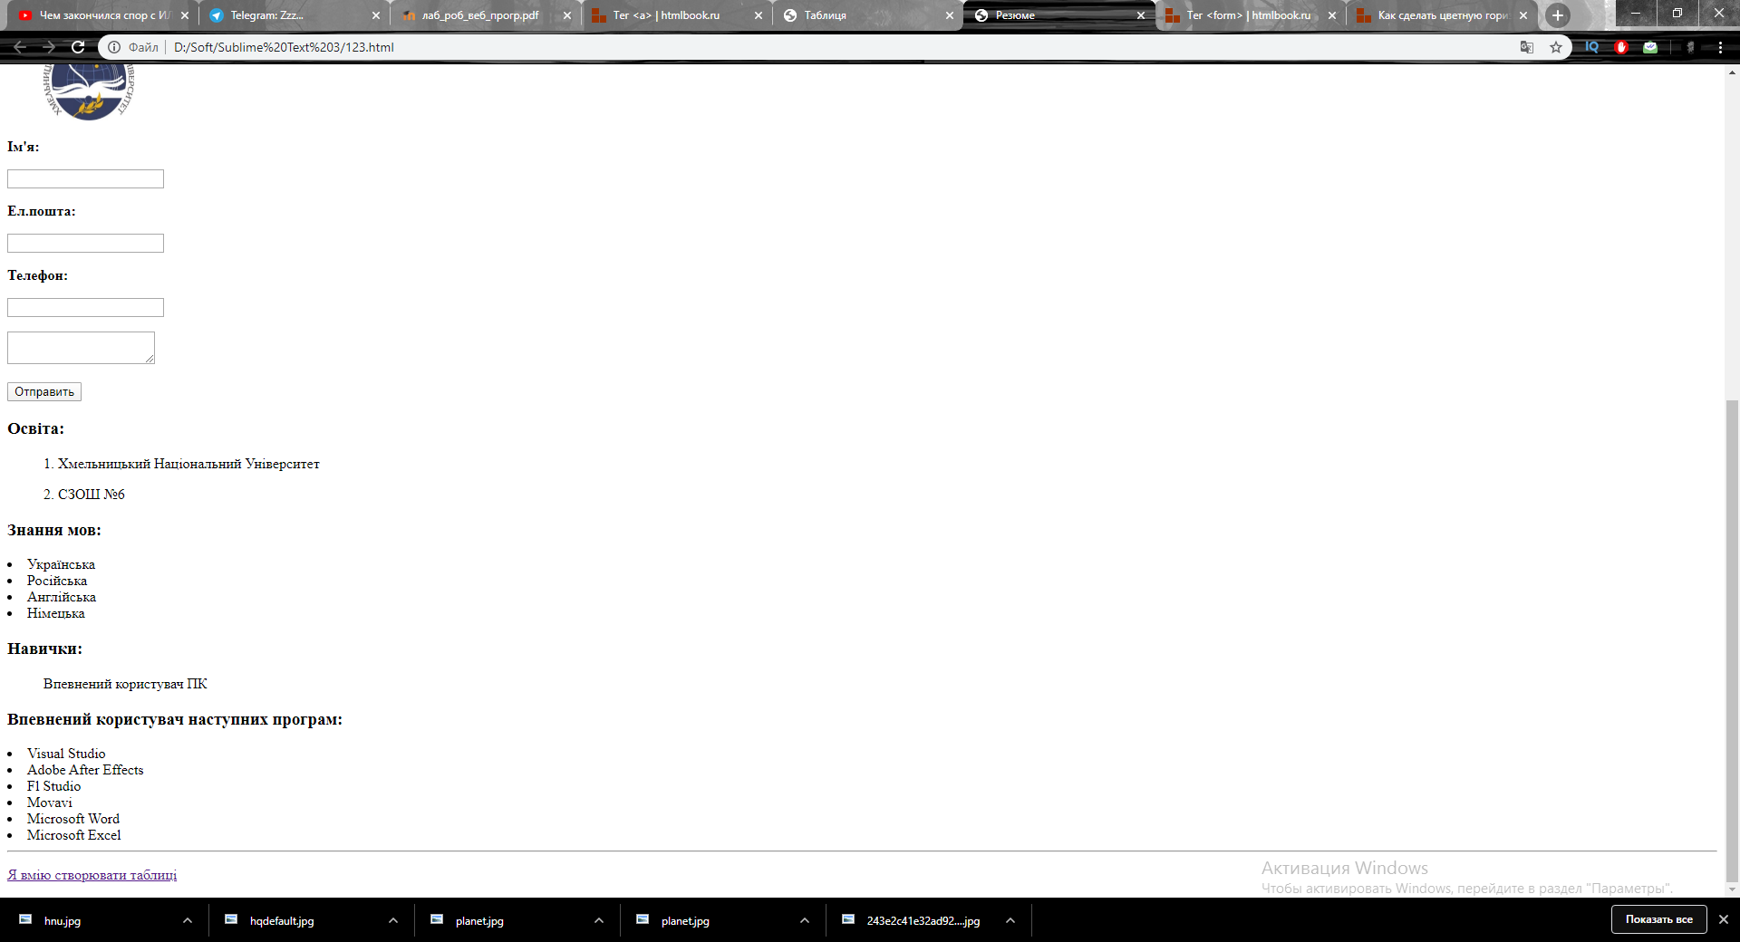

Рисунок 2 – Головна сторінка (продовження)

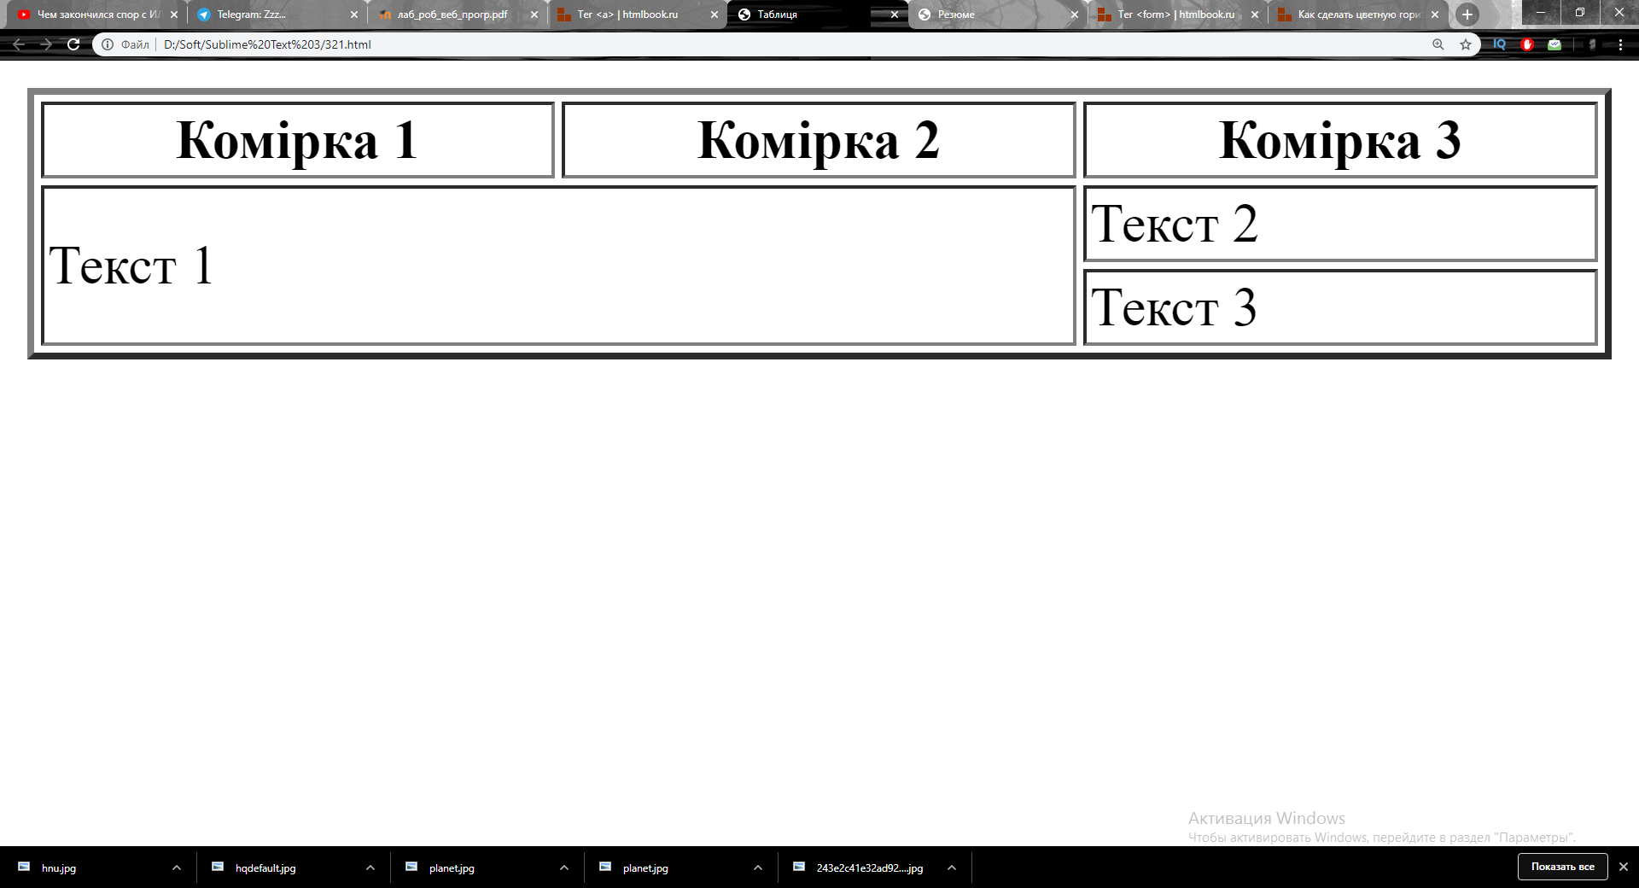

Рисунок 3 – Створена таблиця

**Висновок.** Під час виконання даної лабораторної роботи ми навчились створювати посилання на різні типи документів, використовуючи різні типи URL, та додавати до HTML-сторінок графічні елементи, таблиці та форми.

**Контрольні запитання:**

**1. Дайте визначення терміну гіперпосилання.**

Гіперпосилання - це особливим чином позначений фрагмент веб-сторінки (текст, зображення та ін.), який пов'язаний з іншим документом.

**2. Що таке URL?**

URL - уніфікований спосіб адресації та ідентифікації мережевих ресурсів.

**3. Чим відрізняються абсолютні та відносні адреси гіперпосилань?**

Абсолютні посилання вказують, як правило, на зовнішній ресурс. Відносні посилання , навпаки, використовують для переходу на внутрішні сторінки сайту.

**4. Як відносно звернутись до файла що знаходиться в тому ж каталозі, що й вихідний файл? У батьківському каталозі? У сусідньому каталозі? У кореневому каталозі сайта?**

Крапка зі скісною рискою означають інструкцію шукати файл на тому ж рівні, де знаходиться вихідний файл. Щоб звернутись до файла, який знаходиться у каталозі на рівень вище, використовують наступний запис: ./destination.html

**5. Перерахуйте особливості тега <a>.**

Тег <a> є одним із важливих елементів HTML і призначений для створення силок. В залежності від наявності атрибутів name або href тег <a> встановлює посилання або якір.

**6. Для чого можуть знадобитись посилання на елементи в межах одного документа?**

Посилання можуть знадобитись для зручності пошуку необхідної інформації в документі, наприклад дерева змісту.

**7. Яка основна вимога до атрибута id?**

Є декілька умов, які потрібно враховувати при заданні атрибуту id:

**-** значення має містити як мінімум один символ;

- значення не має містити пробілів, табуляцій тощо;

- значення має починатись з латинської букви.

**8. Які спеціальні посилання ви знаєте?**

Посилання, що дозволяє відправити електронного листа на задану скриньку за допомогою поштового клієнта за замовчуванням:

<a href=”mailo:info@some-domain.com”>Напишіть листа<a>

Посилання, що дозволяє зателефонувати на певний номер:

<a href=”tel:0123456789”>Консультації<a>

Посилання, що дозволяє здійснити дзвінок на певний номер чи обліковий запис через Skype:

<a href=”calto:0123456789”> 0123 456 789<a>

**9. Який тег відповідає за розміщення зображень? Які його обов’язкові атрибути?**

Для додавання зображення на сторінку використовують тег </img>. Тег має обов’язковий атрибут src, що містить URL файла з зображенням.

**10. Що містить атрибут alt? Де може бути відображене його значення?**

Атрибут alt встановлює альтернативний текст для зображення, який буде відображений, якщо зображення не було знайдене.

**11. Що таке таблиця в HTML?**

HTML-таблиці впорядковують та виводять на екран дані за допомогою стрічок або стовпців.

**12. Опишіть базову структуру таблиці HTML?**

Для створення найпростішої таблиці необхідно:

- описати таблицю за допомогою тегів <table>…</table>;

- описати пару рядків <tr>…</tr>;

- у кожного рядка може міститися заголовок <th></th> та дані <td></td>.

**13. Що містять теги <tr>, <th>, <td>?**

Тег <tr> використовується для визначення стрічок в таблиці. Тег <th> призначений для створення однієї комірки таблиці, яка позначається як заголовок.Тег <td> призначений для створення однієї комірки таблиці.

**14. За допомогою яких атрибутів відбувається об’єднання комірок?**

Об’єднання комірок відбувається за допомогою атрибутів «rowspan» та «colspan».

**15. Як можна задати ширину таблиці?**

Ширина таблиці задаєьться за допомогою атрибуту «width».

**16. Як задається товщина межі таблиці?**

Товщина межі таблиці задається за допомогою атрибуту «border».

**17. Що таке cellpadding та cellspacing?**

За допомогою атрибута «cellpadding» для таблиці можна задавати відступи від змісту до краю комірки. Атрибутом «cellspacing» задаються відступи між комірками (відстань між межами комірок).

**18. Що визначає атрибут border-collapse?**

Атрибут border-collapse слід використовувати, щоб зовнішні межі комірок утворювали єдину сітку.

**19. Які існують способи вирівнювання змісту в комірці?**

Зміст у рядках та безпосередньо комірках можна вирівнювати по горизонталі та вертикалі за допомогою атрибутів align та valign.

**20. Для чого використовуються форми?**

Форми є одним з важливих елементів сайта й призначені для обміну даними між користувачем і сервером.

**21. Які основні атрибути тега <form>?**

name, action, method.

**22. Яка різниця між методами GET та POST?**

Метод GET призначений для передачі даних в адресному рядку. Метод POST посилає на сервер дані в запиті браузера, приховано від користувача.

**23. Яке призначення тегу <input>?**

Тег <input> використовується для всіх способів введення даних.

**24. Які атрибути тега <input> є обов’язковими?**

Для коректної обробки на сервері кожний тег <input> повинен мати атрибут name, що задає ім'я, унікальне в межах форми.

**25.** **Чим відрізняються input type = “text” та input type = “password”?**

type="text" – простий текст;

type="password" – в залежності від налаштувань браузера символи, що вводяться, приховуються символами «*»;

**26.** **Який вигляд має input type = “checkbox”?**

Прапорець (type="checkbox") використовують, коли можливо вибрати більше одного варіанту з запропонованого списку.

**27. Якщо на сторінці є декілька елементів типу radio, як об’єднати їх у групу?**

При створенні складної форми можна групувати деякі елементи форм між собою, таке групування зручно для користувача і дозволяє візуально відокремити один логічний блок від іншого. Для цієї мети застосовується елемент <fieldset>, який створює рамку у формі з заголовком або без нього.

**28.** **Який вигляд має input type = “radio”?**

Перемикач (type="radіo") використовують, коли необхідно вибрати один єдиний варіант із декількох запропонованих.

**29. Що таке label, яке його відношення до елементів форми?**

Тег <label> визначає текстову мітку для елементу <input>.

**30. Що таке textarea? Чим цей елемент відрізняється від input type = “text”?**

Для текстів великого обсягу зі смугами прокручування використовують елемент введення багаторядкового тексту, парний тег textarea з такими атрибутами:

− rows – висота текстового прямокутника в символах;

− cols – ширина текстового прямокутника в символах;

− dіsabled – блокує доступ і зміну елемента;

− readonly – встановлює, що поле не може змінюватися користувачем;

− name – унікальне ім’я в межах форми.

**31. Як створити спадаюче меню?**

Спадаюче меню можна створити за допомогою тегу <select>.

**32. Який атрибут дозволяє увімкнути множинний вибір у спадаючому меню?**

Атрибут «multiple».

**33. Що міститься у тегу <option>?**

Тег <option> визначає окремі пункти списку, створюваного за допомогою контейнеру <select>. Ширина списку визначається найширшим текстом, що знаходиться у тега, а також може змінюватися за допомогою стилів.

**34. Перерахуйте п’ять будь-яких типів тега input, впроваджених стандартом HTML5 та поясніть їхні можливості.**

**-** color **-** віджет для вибору кольору;

- date - поле для вибору календарної дати;

- datetime - зазначення дати і часу;

- datetime-local - вказівка місцевої дати і часу;

- email - адреса електронної пошти.